智能设备软件开发实训
课程报告

专 业： 计算机科学与技术
班 级： 计科12A
学 号： 1212300205
姓 名： 胡金香
题 目 : 学霸说
指导教师： 韩建伟

2015年6月
目 录
1 课题介绍 3
1.1 课题背景 3
1.2 系统所实现的功能 3
1.3 与现有其他系统的对比 3
2 系统概要设计 4
2.1 程序的模块划分以及每个模块的任务 4
2.2 系统运行流程 4
3 详细设计 5
4 系统实现 5
4.1 Xml 5
4.2 Java 5
4.3 SQLite数据存储 6
4.4 用到的第三方库 6
5 实验结果 7
6 所存在的问题及未来计划 21
7 附录 21

课题介绍
这一章主要介绍为什么要做这个系统,系统的简要介绍，系统所实现的功能以及与现有其它系统的对比。

课题背景
课题是我边做边想出来的，在刚开始我就简单的想做一个包含大学生和中学生课程表的课程格子，后来因为我觉得大学生课程表市场上已经有诸如课程格子，超级课程表这类的相同应用，所以放弃了大学生课程表，单独只做中学生或者小学生课程表，后来在做的过程中，看了一部很流行的电视剧《虎妈猫爸》，确实现在的家长对小学生的成长操碎了心，所以我觉得家长可以安装这款APP，记住孩子的课程表，提醒或者安排他提前预习。而且我们家里的小学生老是一回家写作业的时候就忘记自己的记作业的单子放在了哪里，那么我就想假如学生有时候会忘记自己的作业，小学生的话就可以由家长来记在手机上，有手机的学生就可以记在自己的手机上或者穿戴设备上，所以我做了笔记本这个功能，可以记作业，可以写日记；后来我又想假如学生碰到不会的题目，家长也不会，那就可以分享让会的人教自己，也就是可以把自己在作业记中添加详情并分享到其他应用或者爱问圈里，会的人就来答题了。这就是学霸说三个主要功能的诞生过程。

系统所实现的功能
1.课程表：手动添加和更改课程并显示到课程表上。
2.笔记本：笔记本分两个子功能。作业记和日记本。1>作业记，主要功能是记录作业，可以文字记录，也可以拍照记录。并在作业详情页面分享到其他应用或者分享到学霸说的另一个功能爱问圈。并且可以对记录的作业进行更改和删除操作，2>r日记本：记录所有你可以记录的东西。

与现有其他系统的对比
现有没有中学生课程表，但是针对爱问圈功能有作业帮，号称拍照上传秒出答案。因为百度有海量资源，可以搜，所以它主要是搜索，也可以求助学霸，而爱问圈主要是将问题挂在爱问圈里等待会的用户解答。

系统概要设计
这一章主要介绍系统的整体运行流程，整个程序的模块划分及每个模块的任务。

程序的模块划分以及每个模块的任务
学霸说的每个模块简单明了。
- 课程表。任务：记录学生的课程表。
- 笔记本
1>作业记：记录学生的课程作业，以及起止时间，可以进行增删改查操作。还可以分享。
2>日记本：神马都能记。
- 爱问圈。任务：从作业记中分享过来的不会做的作业，会做的人可以点击进入，点击解答， 在问题下面留下解题思路或者解题过程。
- Me：me功能主要记录用户的个人信息和问过的问题以及解答过的问题。后续或许会有解答奖励机制。也放在这一块。

系统运行流程。
1.课程表和笔记本为本地应用，不依赖其他功能，只要点击屏幕下方的选择按钮就可以进入 相应的功能进行操作。
课程表：长按课程对应的格子，进入添加课程页面。课程添加之后点击确定退出到课程表页面，相应的格子显示相应添加的课程。再次长按，进入课程表添加页面，可以对内容进行修改。
笔记本：在笔记本扉页点击箭头按钮，进入笔记本作业记功能。点击下方加号添加作业，点击首页的item，进入详情页面，如果要更改内容，可以在详情页面进行更改，点击确定完成更改，点击分享，分享到各大所需平台。在首页长按删除。点击日记本，进入日记本功能，点击下方加号添加内容，同样长按删除。
- 爱问圈和me功能以来服务器，目前只实现了客户端。点击爱问圈的问题进入解答页面，点击解答，在下方留下解答过程。Me功能点击头像进行更改个人信息。点击问过的问题和回答过的问题鸽子进入各自的页面。因为服务端并未实现，所以暂时不能进入。

详细设计
具体介绍每个模块的细节以及实现时所考虑的因素，可能遇到的问题及解决方案。
- >课程表：设计时期：每个格子的配色问题，要几行几列，设置页面中的数据怎么精准的传到每个格子。
解决方案。配色：将颜色配置到color中，在xml页面进行颜色配置，以淡色为主，颜色分开打乱。几行几列：暂时排到礼拜六，上午四节，下午三节。设置页面中的数据传输问题：
设计表的时候将格子id作为主键，传递数据的时候将格子号一起传递过去，并插入表中。
- >笔记本：遇到问题1：本来是笔记本首页单独写了一个测试程序，打算测试没有问题之后加入到主程序中去，所以首页写成activity的形式，但是主程序中每个功能模块要以fragment形式加入到fragment框架中。解决方案：因为不想做改动，所以想出了笔记本扉页，将扉页写成fragment加到框架中，再由扉页进入笔记本。遇到问题2：listview的一系列操作。因为要把设置里面的数据显示到listview里面，还要在详情页面读取数据。解决方案：建立表，读取都从数据库里面按照主键id拿。遇到问题3：作业记和日记本的动画切换效果。本来是达到翻页效果，但是做的时候发现我又写成了activity，不是frgment，加上向右滑动的动画之后，整个页面，包括上面的选择button都切出去了。解决方案：放弃动画，点击button切换到新的activity。效果有点奇怪。遇到问题4：拍照存储。能够拍照但是照片不能显示在指定的位置。
- >爱问圈：fragment中listview自定义显示。暂时未解决。没有服务端所以点击进入并回答还不能实现。
- >me：frament里面listview非自定义实现。解决方案。继承listfragment。同样因为没有客户端所以不能点击进入具体页面。

系统实现
这一章是具体的实现细节，包括用了Android里面的什么技术，为什么要用这个技术，用了哪个第三方的库，这个库的功能是什么。

Xml
Xml主要用了listvi，，textview和relativelayout还有linearlayout。

Java
1.fragment。在主功能模块之间切换时，屏幕下方与屏幕上方的一块基本是不变的，所以应用fragment来实现。
- intent启动activity。每一个activity之间的切换都使用intent来启动。
- 动态调用timepiker。因为在输入时间时要输入符号和数字，很不方便，所以在点击输入时间的textview时，动态的调用timepiker会更加方便。
- 系统相机调用。因为考虑到很多同学比起打字更愿意拍照，所以在添加界面调用系统相机。
- Listview的使用。Listview在actvity和fragment中的使用方法是不一样的，因为学霸说可以说是UGC类的应用，所以需要动态的更新信息，所以listview用的比较多。
- 各个activity之间的数据传递。第一是用到了putextra将数据绑定到intent。然后另一个activity getintent并用getextra取出相应的数据并显示到相应的位置。第二是基于SQLIte的数据通信。因为如果不存储数据的话，详情页面将无法实现，所以需要将数据保存在数据库中。
- 其他比如findviewbyid，Setcontentview等将layout和activity绑定到一起的方法都是一定要用的。

SQLite数据存储
数据库的建立，table的建立，以及基于主键的增删改查以及更新等操作。

用到的第三方库
shareSDK的各种库。
shareSDK-Douban-2.3.7
shareSDK—email-2.3.7
shareSDK-foursquare-2.3.7
shareSDK-linkedin-2.3.7
shareSDK-pintrest-2.3.7
shareSDK-QQ-2.3.7
shareSDK-QZone-2.3.7
shareRenren-2.3.7
Share-ShortMessage2.3.7
ShareSDK-sinaweibo-2.3.7
shareSDK-Tencentweibo-2.3.7
shareSDK-VKontake-2.3.7
shareSDK-Wechat-2.3.7
shareSDK-Wechat-favorte2-.3.7
shareSDK-Wechat-Moments-2.3.7
ShareSDK-Yixin-2.3.7
ShareSDK-Yixin-core-2.3.7
因为要分享到各大平台，所以用shareSDK库，这些库的功能都是分享到各大平台的接口。

实验结果
展示系统的运行结果，需要展示所有流程的结果。
- 打开APP，默认首页为课程表
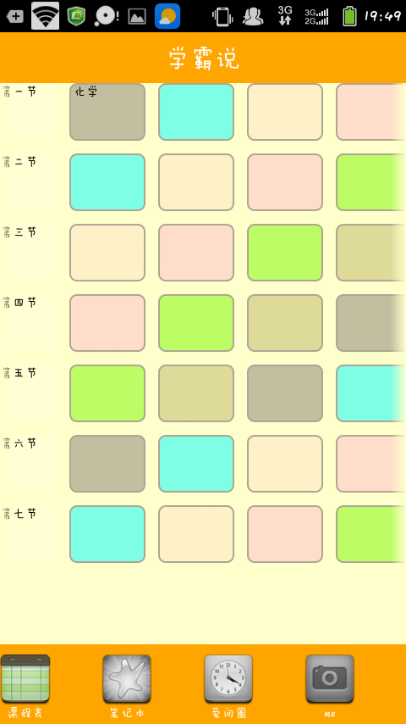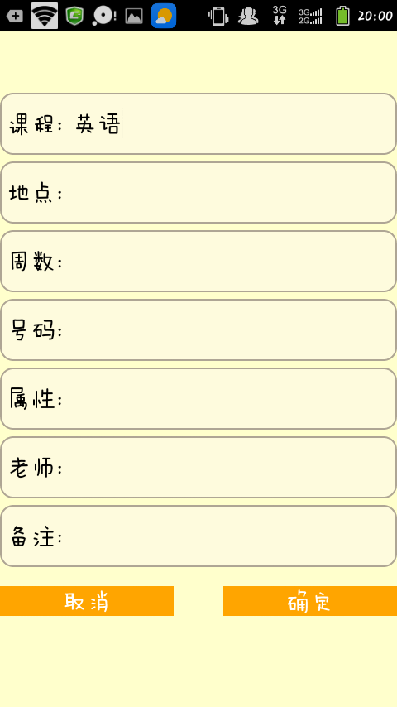
长按
小格
确定

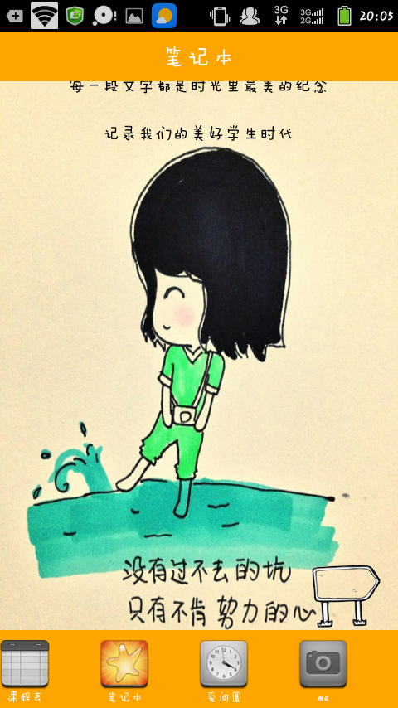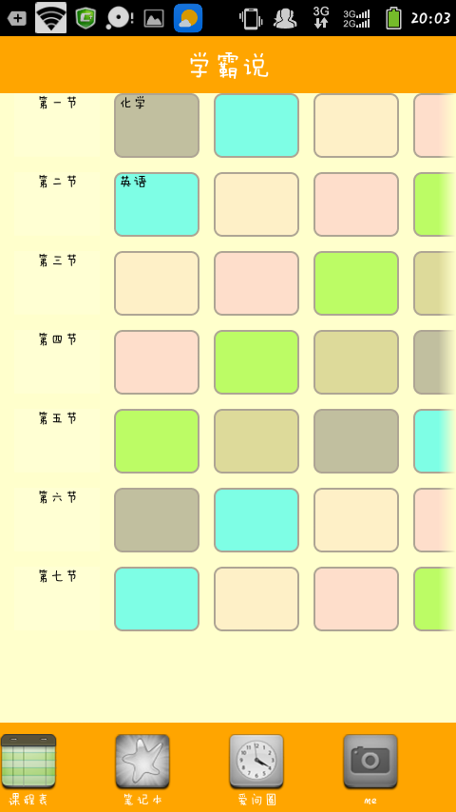
笔记本

点击箭头进入笔记本首页

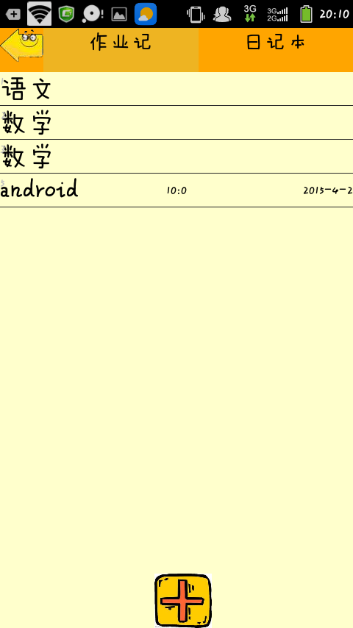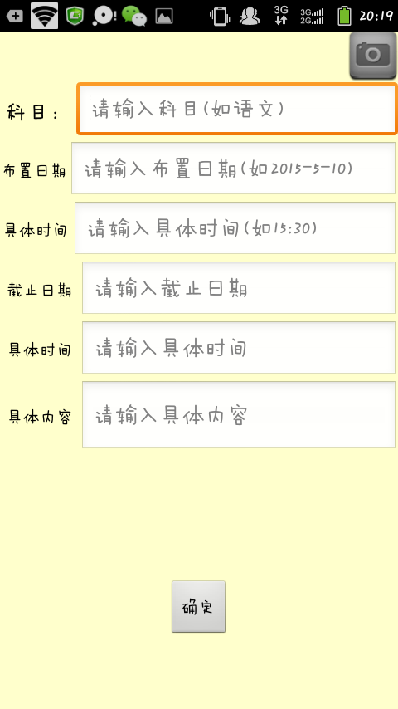
先创建一个

输入内容，调用timepiker

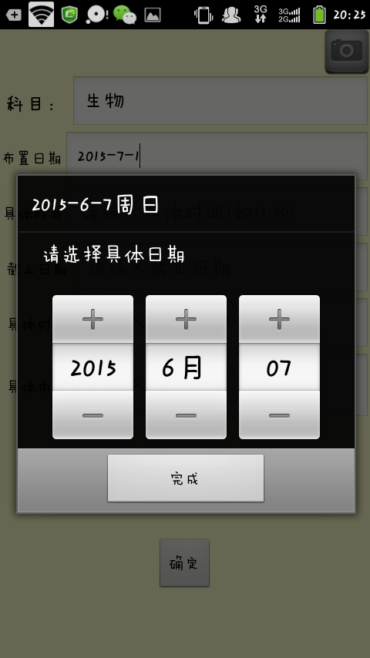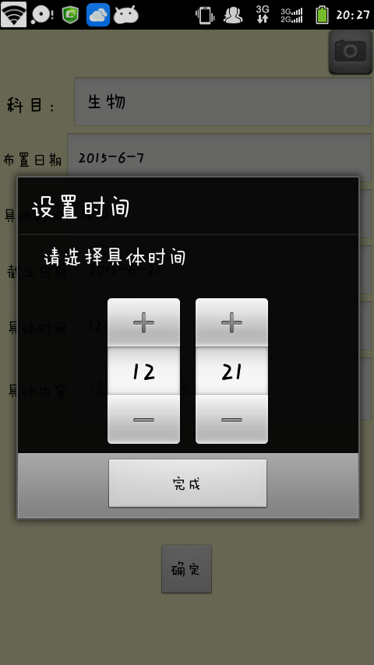

点击右上角的相机按钮，进入拍照界面，拍照并保存。

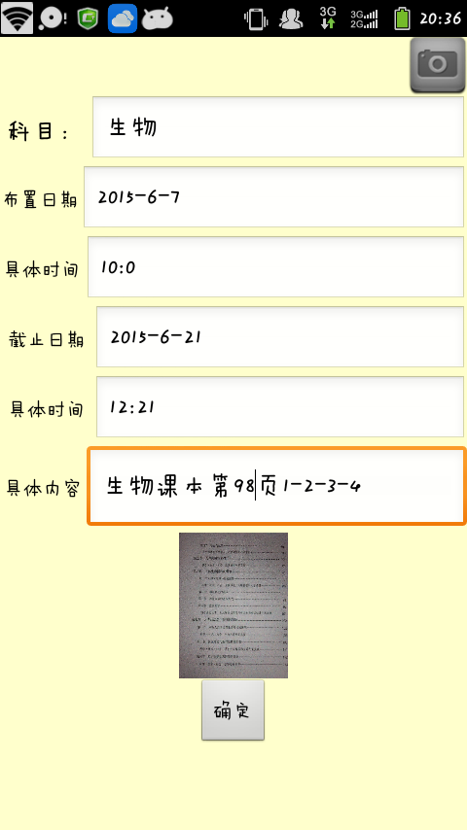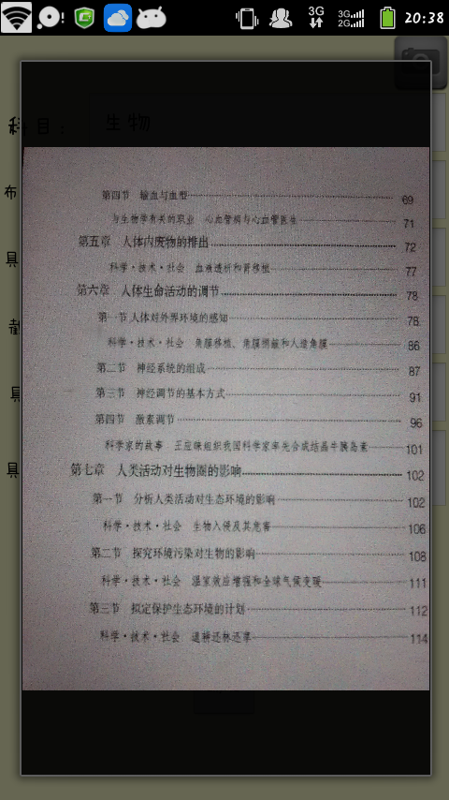
点击小图预览

点击确定进入详情页面，进行预览

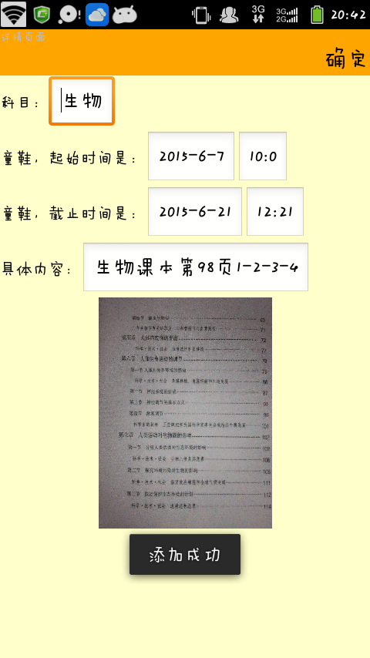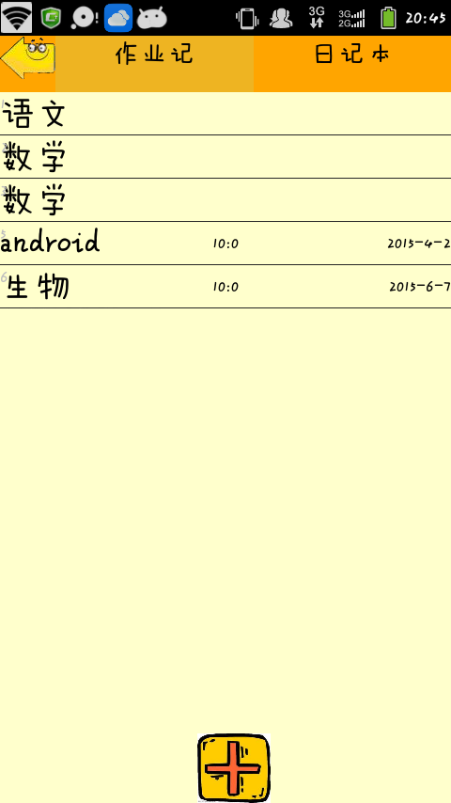
点击确认，添加
点击item，进行查看刚刚添加的内容。并修改开始日期

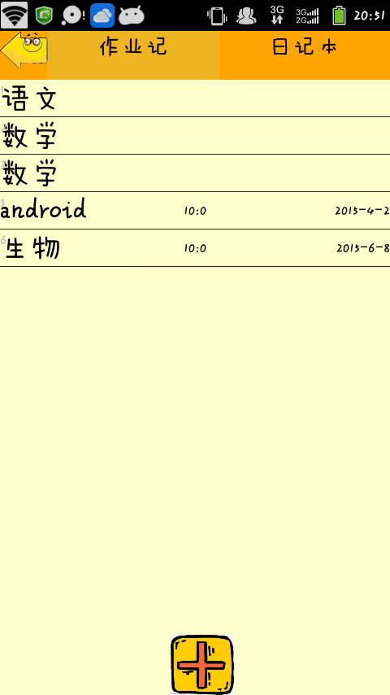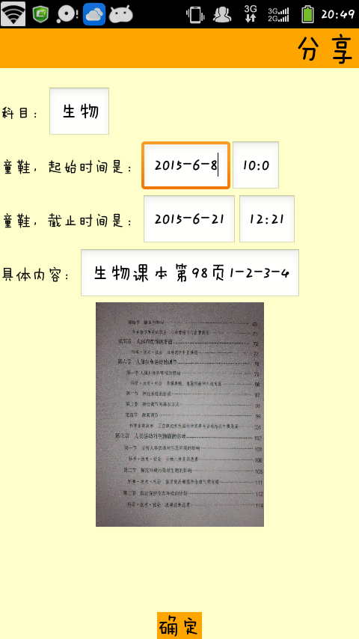
点击确定完成修改

点击分享，选择分享的APP，这里主要演示自定义的爱问圈，当然其他授权软件都是可以分享的。

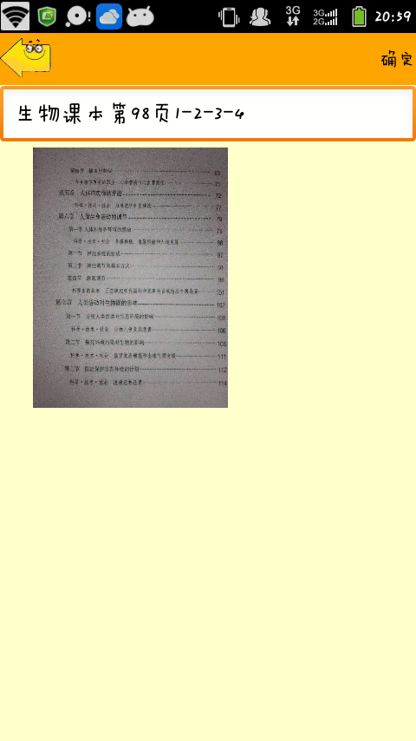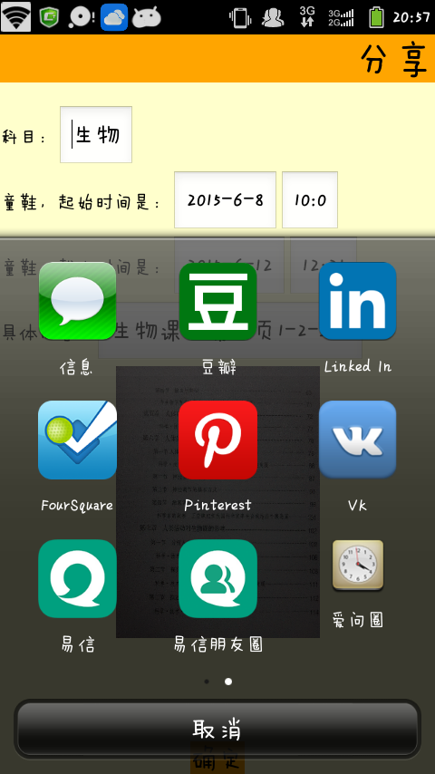
点击爱问圈

若中途退出退出编辑，可以按返回键，也可以按左上角的箭头

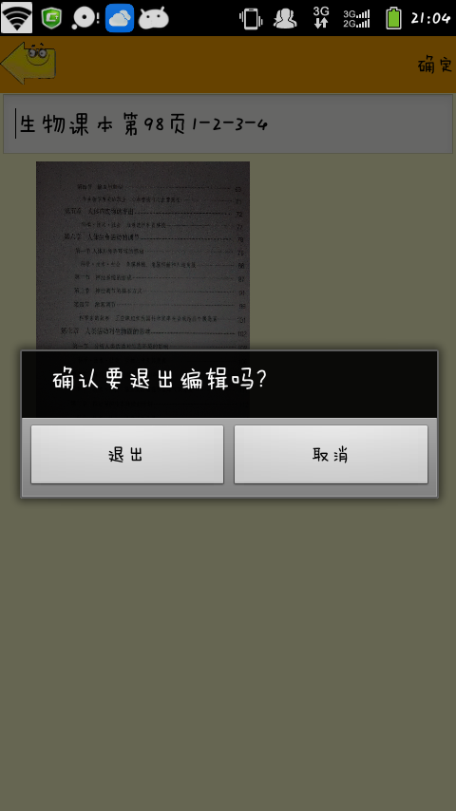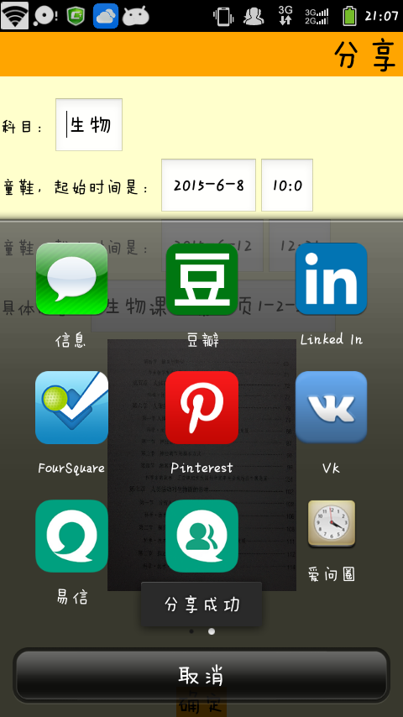
取消并按分享

这里由于没有服务端，所以分享功能虽然显示分享成功，但并未操作成功，操作成功后可在爱问圈首页查看分享结果。笔记本中所有图片都可以大图预览。返回首页，点击日记本。

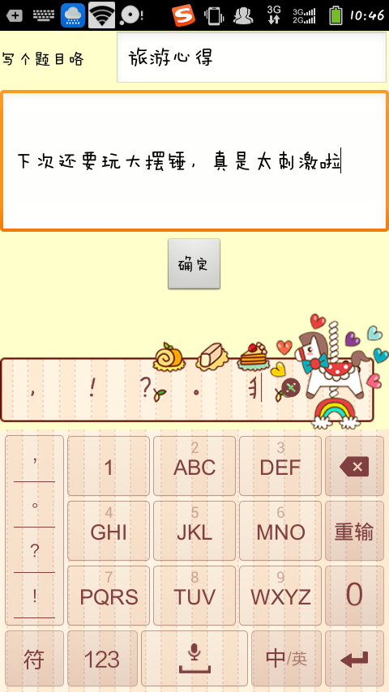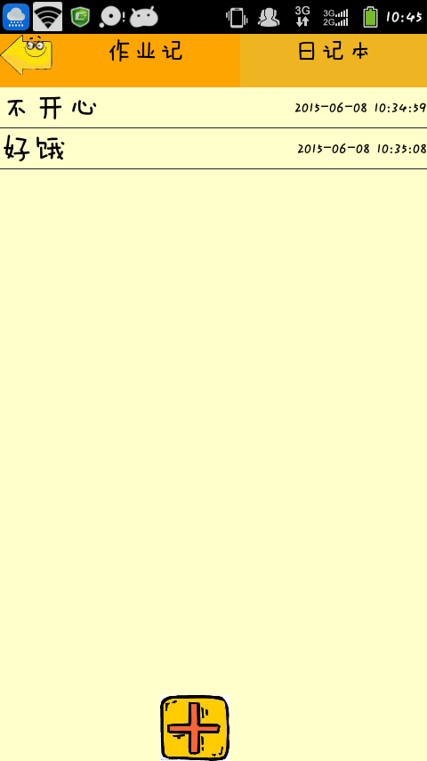
点击加号添加心情，神马都能写

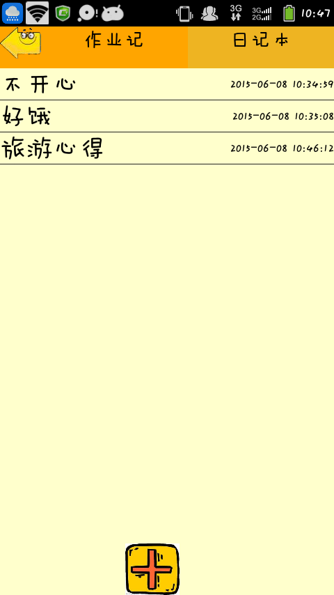
点击进入预览，日记不能编辑

返回到日记本界面，并删除不开心，（作业记也可以删除）

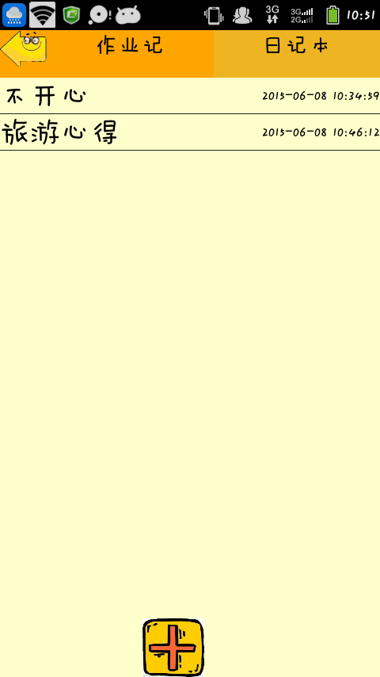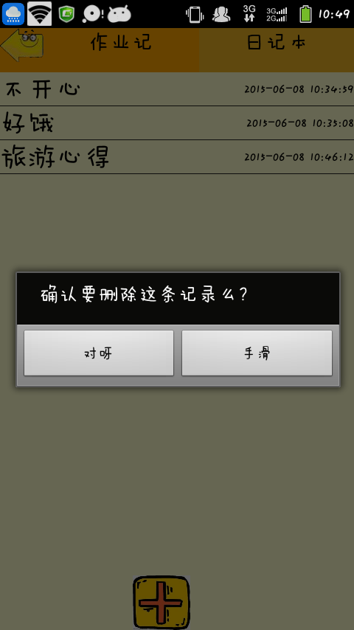
确认删除
点击左上角返回到程序主界面，进入爱问圈，爱问圈显示用户分享内容，点击进入进行解答，因为没有服务端，暂时不能点击进入进行解答

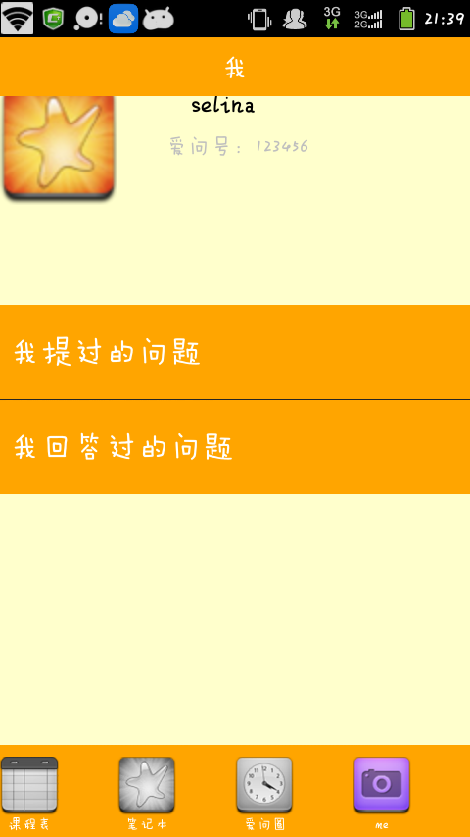
点击me，进入个人主页

点击头像，进入设置页面，这满屏的黄色只是为了衬托白色的字。。

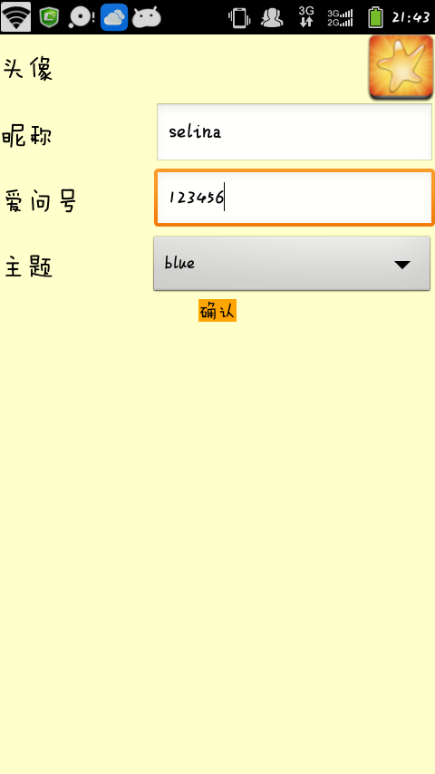

所存在的问题及未来计划
现有程序的问题及局限性，以及准备如何去改进。
程序中依旧存在的问题还是很多的。比如没有完成登录与注册界面，服务端没有搭建，所以主要功能爱问圈还没有完成。并且一些准备存储服务端数据的数据库也没有建立。未来准备把这个APP全部完成，包括客户端和服务端以及数据库。

附录
这里可以贴一些关键代码。注意：在报告中不准出现大段的代码。
这里贴一些首页的代码吧。
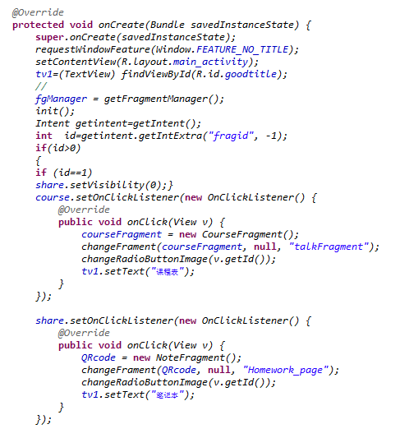

还有一些从数据库中读取数据放到listitem的操作
